**Квартирно-експлуатаційний відділ м. Володимир**

**«ЗАТВЕРДЖЕНО»**

Протокольне рішення Уповноваженої особи

КЕВ м. Володимир

29 березня 2024 р. № 8

______________ Юлія ЛІСКОВА

**ТЕНДЕРНА ДОКУМЕНТАЦІЯ**

по процедурі **ВІДКРИТІ ТОРГИ (з особливостями)**

на закупівлю товару:

ДК 021:2015 –39150000-8 «Меблі та приспособи різні» (Ліжко армійське металеве двоярусне розбірне)

**м. Володимир *–* 2024 рік**

|  |  |  |
| --- | --- | --- |
| № | **І. Загальні положення** | |
| 1 | 2 | 3 |
| 1 | **Терміни, які вживаються в тендерній документації** | Цю тендерну документацію розроблено відповідно до вимог Закону України “Про публічні закупівлі” (далі – Закон), Наказу Міністерства економічного розвитку і торгівлі України від 13.04.2016 № 680, постанови Кабінету Міністрів України «Про затвердження особливостей здійснення публічних закупівель товарів, робіт і послуг для замовників, передбачених Законом України “Про публічні закупівлі”, на період дії правового режиму воєнного стану в Україні та протягом 90 днів з дня його припинення або скасування» від 12.10.2022 № 1178(зі змінами) (далі – Особливості)  Терміни вживаються у значенні, наведеному в Законі та Особливостях |
| 2 | **Інформація про замовника торгів** |  |
| 2.1 | **повне найменування** | Квартирно-експлуатаційний відділ м. Володимир (КЕВ м. Володимир) (далі – Замовник) |
| 2.2 | **місцезнаходження** | 44701, Україна, м. Володимир, Волинська обл. |
| 2.3 | **посадова особа замовника, уповноважена здійснювати зв'язок з учасниками** | З питань, пов’язаних з підготовкою тендерних пропозицій учасники процедури закупівлі можуть звертатися до:  Ліскова Юлія Юріївна (уповноважена особа)  тел.: +380931570525  e-mail: prozorro_kev_volvol@post.mil.gov.ua |
| 3 | **Процедура закупівлі** | відкриті торги з особливостями |
| 4 | **Інформація про предмет закупівлі** |  |
| 4.1 | **назва предмета закупівлі** | Ліжко армійське металеве двоярусне розбірне |
| 4.2 | **опис окремої частини (частин) предмета закупівлі (лота), щодо якої можуть бути подані тендерні пропозиції** | Поділ на лоти не передбачений |
|  |  | Кількість: 800 штук  Місце поставки: |
| 4.3 | **місце, кількість, обсяг поставки товарів (надання послуг, виконання робіт)** | Україна, 44701, Волинська область, м. Володимир |
| 4.4 | **строк поставки товарів (надання послуг, виконання робіт)** | до 31.05.2024 р. |
|  |  |  |
| 5 | **Недискримінація учасників** | вітчизняні та іноземні учасники всіх форм власності та організаційно-правових форм беруть участь у процедурах закупівель на рівних умовах |
|  |  |  |
| 6 | **Інформація про валюту, у якій повинно бути розраховано та зазначено ціну тендерної пропозиції** | валютою тендерної пропозиції є гривня;  Учасник процедури закупівлі не може зазначити ціну пропозиції в іншій валюті ніж гривня. |
| 7 | **Інформація  про  мову (мови),  якою  (якими) повинно  бути  складено тендерні пропозиції** | Під час проведення процедури закупівлі усі документи, що мають відношення до тендерної пропозиції та складаються безпосередньо учасником, викладаються українською мовою.  У разі надання інших документів складених мовою іншою ніж українська мова, такі документи повинні супроводжуватися перекладом українською мовою, переклад (або справжність підпису перекладача) - засвідчений нотаріально або легалізований у встановленому законодавством України порядку. Тексти повинні бути автентичними, визначальним є текст, викладений українською мовою. |
| 8 | **Інформація про прийняття чи неприйняття до розгляду тендерної пропозиції, ціна якої є вищою, ніж очікувана вартість предмета закупівлі, визначена замовником в оголошенні про проведення відкритих торгів** | Замовник не приймає до розгляду тендерні пропозиції, ціна яких є вищою, ніж очікувана вартість предмета закупівлі, визначена замовником в оголошенні про проведення відкритих торгів |
| **ІІ. Порядок унесення змін та надання роз’яснень до тендерної документації** | | |
| **1** | **Процедура надання роз’яснень щодо тендерної документації** | Фізична/юридична особа має право не пізніше ніж за три дні до закінчення строку подання тендерної пропозиції звернутися через електронну систему закупівель до замовника за роз’ясненнями щодо тендерної документації та/або звернутися до замовника з вимогою щодо усунення порушення під час проведення тендеру. Усі звернення за роз’ясненнями та звернення щодо усунення порушення автоматично оприлюднюються в електронній системі закупівель без ідентифікації особи, яка звернулася до замовника. Замовник повинен протягом трьох днів з дати їх оприлюднення надати роз’яснення на звернення шляхом оприлюднення його в електронній системі закупівель. |
| **2** | **Унесення змін до тендерної документації** | Замовник має право з власної ініціативи або у разі усунення порушень вимог законодавства у сфері публічних закупівель, викладених у висновку органу державного фінансового контролю відповідно до [статті 8](https://zakon.rada.gov.ua/laws/show/922-19#n960) Закону, або за результатами звернень, або на підставі рішення органу оскарження внести зміни до тендерної документації. У разі внесення змін до тендерної документації строк для подання тендерних пропозицій продовжується замовником в електронній системі закупівель таким чином, щоб з моменту внесення змін до тендерної документації до закінчення кінцевого строку подання тендерних пропозицій залишалося не менше чотирьох днів.  Зміни, що вносяться замовником до тендерної документації, розміщуються та відображаються в електронній системі закупівель у вигляді нової редакції тендерної документації додатково до початкової редакції тендерної документації. Замовник разом із змінами до тендерної документації в окремому документі оприлюднює перелік змін, що вносяться. Зміни до тендерної документації у машинозчитувальному форматі розміщуються в електронній системі закупівель протягом одного дня з дати прийняття рішення про їх внесення. |
| **ІІІ. Інструкція з підготовки тендерної пропозиції** | | |
| 1 | **Зміст і спосіб подання тендерної пропозиції** | 1. Тендерна пропозиція подається в електронному вигляді шляхом заповнення електронних форм з окремими полями, у яких зазначається інформація про ціну, інші критерії оцінки (у разі їх встановлення замовником), наявність/відсутність підстав, установлених у п. 47 Особливостей та завантаження файлів, які повинні містити:  - заповнену та підписану цінову пропозицію за формою, наведеною у Додатку 1 тендерної документації;  - інформацію та документи, що підтверджують відповідність учасника кваліфікаційним критеріям згідно Додатку 2 тендерної документації(у разі якщо замовник вимагає таку інформацію та документи);  - інформацію щодо відсутності підстав, визначеним у п. 47 Особливостей згідно Додатку 3 тендерної документації;  -інформацію про відповідність технічним, якісним та кількіснім характеристикам предмета закупівлі та іншим вимогам згідно Додатку 4 тендерної документації;  - лист-згодуз умовами проекту договору, викладеному в Додатку 5 тендерної документації;  -документи, що підтверджують повноваження посадової особи або представника учасника процедури закупівлі щодо підпису документів тендерної пропозиції;  - у разі якщо тендерна пропозиція подається об’єднанням учасників, до неї обов’язково включається документ про створення такого об’єднання;  -іншою інформацією та документами, відповідно до вимог цієї тендерної документації та додатків до неї.  2. Переможець процедури закупівлі у строк, що не перевищує чотири дні з дати оприлюднення в електронній системі закупівель повідомлення про намір укласти договір про закупівлю, повинен надати замовнику шляхом оприлюднення в електронній системі закупівель документи, згідно Додатку 3 тендерної документації  3. Кожен учасник має право подати тільки одну тендерну пропозицію (у тому числі до визначеної в тендерній документації частини предмета закупівлі (лота).  4. Повноваження щодо підпису документів тендерної пропозиції учасника процедури закупівлі підтверджується випискою з протоколу засновників, наказом про призначення, довіреністю, дорученням або іншим документом, що підтверджує повноваження посадової особи учасника на підписання документів.  5. Всі визначені цією тендерною документацією документи тендерної пропозиції завантажуються в електронну систему закупівель у вигляді скан-копій (у форматі PDF або JPEG тощо) зміст та вигляд яких повинен відповідати оригіналам відповідних документів, згідно яких виготовляються такі скан-копії. Документи, що складаються учасником, повинні бути оформлені належним чином у відповідності до вимог чинного законодавства в частині дотримання письмової форми документу, складеного суб’єктом господарювання, в тому числі за власноручним підписом учасника/уповноваженої особи учасника. Від учасників не вимагається засвідчувати документи (матеріали та інформацію), що подаються у складі тендерної пропозиції, печаткою та підписом уповноваженої особи, якщо такі документи (матеріали та інформація) надані у формі електронного документа через електронну систему закупівель із накладанням кваліфікованого електронного підпису.  6. Всі документи тендерної пропозиції подаються в електронному вигляді через електронну систему закупівель шляхом завантаження сканованих документів або електронних документів в електронну систему закупівель. Документи мають бути належного рівня зображення (чіткими та розбірливими для читання). Учасник повинен накласти кваліфікований електронний підпис (КЕП) або удосконалений електронний підпис(УЕП) на пропозицію (якщо учасник надає в складі тендерної пропозиції хоча б один сканований документ) або на кожен електронний документ тендерної пропозиції окремо (якщо такі документи надані у формі електронного документа). Якщо пропозиція містить скановані документи і документи в електронній формі, то учасник повинен накласти КЕП/УЕП на пропозицію в цілому та на кожен електронний документ окремо.  Документи тендерної пропозиції, які надані не у формі електронного документа (КЕП/УЕП на документі) повинні містити підпис уповноваженої посадової особи учасника закупівлі (із зазначенням прізвища, ініціалів та посади особи), а також відбитки печатки учасника (у разі використання) на кожній сторінці такого документу (окрім документів, виданих іншими підприємствами/ установами/ організаціями).  Замовник перевіряє КЕП/УЕП учасника на сайті центрального засвідчуваного органу за посиланням <https://czo.gov.ua/verify>.  Під час перевірки КЕП/УЕП повинні відображатися прізвище та ініціали особи, уповноваженої на підписання тендерної пропозиції (власника ключа). У випадку відсутності даної інформації учасник вважається таким, що не відповідає встановленим абзацом першим частини третьої статті 22 Закону вимогам до учасника відповідно до законодавства та його пропозицію буде відхилено на підставі підпункту 2 пункту 44 *Особливостей.*  7. Документи, що не передбачені законодавством для учасників - юридичних, фізичних осіб, у тому числі фізичних осіб - підприємців, не подаються ними у складі тендерної пропозиції  8.У разі якщо учасник або переможець не повинен складати або відповідно до норм чинного законодавства не зобов’язаний складати якийсь зі вказаних в положеннях документації документ, то він надає лист-роз’яснення в довільній формі в якому зазначає законодавчі підстави ненадання відповідних документів або копію/ії роз'яснення/нь державних органів.  9. Факт подання тендерної пропозиції учасником - фізичною особою, у тому числі фізичною особою-підприємцем, яка є суб’єктом персональних даних, вважається безумовною згодою (добровільним волевиявленням) суб’єкта персональних даних щодо обробки її персональних даних у зв’язку з участю в процедурі закупівлі, відповідно до абз. 4 ст. 2 Закону України «Про захист персональних даних» від 01.06.2010 № 2297-VI.  В усіх інших випадках, факт подання тендерної пропозиції учасником – юридичною особою, що є розпорядником персональних даних, вважається підтвердженням наявності у неї права на обробку персональних даних, а також надання такого права Замовнику, як одержувачу зазначених персональних даних від імені суб’єкта (власника). Таким чином, відповідальність за неправомірну передачу Замовнику персональних даних, а також їх обробку, несе виключно учасник процедури закупівлі, що подав тендерну пропозицію |
| 2 | **Забезпечення тендерної пропозиції** | Одночасно з тендерною пропозицією учасник надає замовнику забезпечення тендерної пропозиції у вигляді **електронної банківської гарантії** з накладеним кваліфікованого електронного підпису гаранта відповідно до вимог діючого законодавства, на суму 124 800 (сто двадцять чотири тисячі вісімсот) гривень, яке надається одночасно з поданням тендерної пропозиції.  Реквізити для надання забезпечення тендерної пропозиції (за необхідністю): Назва Замовника: Квартирно-експлуатаційний відділ міста Володимир  Місцезнаходження Замовника:  м. Володимир, Волинська обл.  Код ЄДРПОУ:  07516184  IBAN №  **UA**578201720355189002000000450  Державна казначейська служба України в м. Київ.  Строк дії забезпечення тендерної пропозиції становить не менше 90 днів із дати кінцевого строку подання тендерних пропозицій.  Банківська гарантія повинна бути безвідкличною та відповідати вимогам Постанови Правління Національного банку України «Про затвердження Положення про порядок здійснення банками операцій за гарантіями в національній та іноземних валютах» від 15 грудня 2004 року № 639 та бути оформленою відповідно до Наказу Міністерства розвитку економіки, торгівлі та сільського господарства України від 14.12.2020 № 2628 «Про затвердження форми і Вимог до забезпечення тендерної пропозиції/пропозиції». Банківська гарантія повинна свідчити про обов’язок банка виплатити замовнику суму забезпечення пропозиції при виникненні таких обставин передбачених статтею 25 Закону України «Про публічні закупівлі» (з урахуванням Особливостей).  Банківська гарантія повинна бути оформлена на бланку Гаранта та підписана уповноваженою особою Гаранта та скріплена його печаткою. Банківська гарантія сформульована іншим чином або яка містить відкладні умови набуття нею чинності вважається такою, що не відповідає вимогам Замовника.  Пропозиція, що не супроводжується документальним забезпечення тендерної пропозиції, або неможливістю перевірки підтвердження **кваліфікованого електронного підпису (КЕП)** електронної банківської гарантії на офіційному веб-сайті Міністерства Юстиції України https://czo.gov.ua/ відхиляються Замовником відповідно до п. 44 Особливостей.  Банківська гарантія сформульована іншим чином або яка містить відкладні умови набуття нею чинності вважається такою, що не відповідає вимогам Замовника.  Замовник не має права використовувати забезпечення пропозиції, окрім випадків передбачених законодавством.  Всі витрати, пов’язані з підтвердженням надання забезпечення тендерної пропозиції, відшкодовуються учасником, про що надається лист-згода. |
|  | **Умови повернення чи неповернення забезпечення тендерної пропозиції** | Забезпечення тендерної пропозиції не повертається у разі:  1) відкликання тендерної пропозиції учасником після закінчення строку її подання, але до того, як сплив строк, протягом якого тендерні пропозиції вважаються дійсними;  2) не підписання договору про закупівлю учасником, який став переможцем тендеру;  3) ненадання переможцем процедури закупівлі у строк, визначений абзацом 15 пункту 47 Особливостей, документів, що підтверджують відсутність підстав, установлених пунктом 47 Особливостей;  4) ненадання переможцем процедури закупівлі (крім переговорної процедури закупівлі) забезпечення виконання договору про закупівлю після отримання повідомлення про намір укласти договір про закупівлю, якщо надання такого забезпечення передбачено тендерною документацією.  Забезпечення тендерної пропозиції повертається учаснику в разі:  1) закінчення строку дії тендерної пропозиції та забезпечення тендерної пропозиції, зазначеного в тендерній документації;  2) укладення договору про закупівлю з учасником, який став переможцем процедури закупівлі (крім переговорної процедури закупівлі);  3) відкликання тендерної пропозиції до закінчення строку її подання;  4) закінчення тендеру в разі не укладення договору про закупівлю з жодним з учасників, які подали тендерні пропозиції.  За зверненням учасника, яким було надано забезпечення тендерної пропозиції, замовник повідомляє установу, що видала такому учаснику гарантію, про настання підстави для повернення забезпечення тендерної пропозиції протягом п’яти днів з дня настання однієї з підстав, визначених [частиною четвертою](https://zakon.rada.gov.ua/laws/show/922-19#n1454) статті 25 Закону.  Кошти, що надійшли як забезпечення тендерної пропозиції, якщо вони не повертаються учаснику у випадках, визначених Законом, підлягають перерахуванню до відповідного бюджету, а в разі здійснення закупівлі замовниками не за бюджетні кошти - перераховуються на рахунок таких замовників. |
| 3 |
| 4 | **Строк дії тендерної пропозиції, протягом якого тендерні пропозиції вважаються дійсними** | Тендерні пропозиції вважаються дійсними протягом **90 днів** із дати кінцевого строку подання тендерних пропозицій.  До закінчення зазначеного строку замовник має право вимагати від учасників процедури закупівлі продовження строку дії тендерних пропозицій. Учасник процедури закупівлі має право:  відхилити таку вимогу, не втрачаючи при цьому наданого ним забезпечення тендерної пропозиції;  погодитися з вимогою та продовжити строк дії поданої ним тендерної пропозиції і наданого забезпечення тендерної пропозиції.  У разі необхідності учасник процедури закупівлі має право з власної ініціативи продовжити строк дії своєї тендерної пропозиції, повідомивши про це замовникові через електронну систему закупівель. |
| 5 | **Кваліфікаційні критерії до учасників та вимоги, установлені пунктом 47 Особливостей** | 1. Кваліфікаційні критерії, встановлені замовником,та перелік документів, що вимагаються від учасника для підтвердження інформації про відповідність таким критеріям зазначені у Додатку 2 тендерної документації.  2. Замовник приймає рішення про відмову учаснику процедури закупівлі в участі у відкритих торгах та зобов’язаний відхилити тендерну пропозицію учасника процедури закупівлі в разі, коли:  1) замовник має незаперечні докази того, що учасник процедури закупівлі пропонує, дає або погоджується дати прямо чи опосередковано будь-якій службовій (посадовій) особі замовника, іншого державного органу винагороду в будь-якій формі (пропозиція щодо наймання на роботу, цінна річ, послуга тощо) з метою вплинути на прийняття рішення щодо визначення переможця процедури закупівлі;  2) відомості про юридичну особу, яка є учасником процедури закупівлі, внесено до Єдиного державного реєстру осіб, які вчинили корупційні або пов’язані з корупцією правопорушення;  3) керівника учасника процедури закупівлі, фізичну особу, яка є учасником процедури закупівлі, було притягнуто згідно із законом до відповідальності за вчинення корупційного правопорушення або правопорушення, пов’язаного з корупцією;  4) суб’єкт господарювання (учасник процедури закупівлі) протягом останніх трьох років притягувався до відповідальності за порушення, передбачене пунктом 4 частини другої статті 6, пунктом 1 статті 50 Закону України “Про захист економічної конкуренції”, у вигляді вчинення антиконкурентних узгоджених дій, що стосуються спотворення результатів тендерів;  5) фізична особа, яка є учасником процедури закупівлі, була засуджена за кримінальне правопорушення, вчинене з корисливих мотивів (зокрема, пов’язане з хабарництвом та відмиванням коштів), судимість з якої не знято або не погашено в установленому законом порядку;  6) керівник учасника процедури закупівлі був засуджений за кримінальне правопорушення, вчинене з корисливих мотивів (зокрема, пов’язане з хабарництвом, шахрайством та відмиванням коштів), судимість з якого не знято або не погашено в установленому законом порядку;  7) тендерна пропозиція подана учасником процедури закупівлі, який є пов’язаною особою з іншими учасниками процедури закупівлі та/або з уповноваженою особою (особами), та/або з керівником замовника;  8) учасник процедури закупівлі визнаний в установленому законом порядку банкрутом та стосовно нього відкрита ліквідаційна процедура;  9) у Єдиному державному реєстрі юридичних осіб, фізичних осіб — підприємців та громадських формувань відсутня інформація, передбачена пунктом 9 частини другої статті 9 Закону України “Про державну реєстрацію юридичних осіб, фізичних осіб — підприємців та громадських формувань” (крім нерезидентів);  10) юридична особа, яка є учасником процедури закупівлі (крім нерезидентів), не має антикорупційної програми чи уповноваженого з реалізації антикорупційної програми, якщо вартість закупівлі товару (товарів), послуги (послуг) або робіт дорівнює чи перевищує  20 млн. гривень (у тому числі за лотом);  11) учасник процедури закупівлі або кінцевий бенефіціарний власник, член або учасник (акціонер) юридичної особи — учасника процедури закупівлі є особою, до якої застосовано санкцію у вигляді заборони на здійснення у неї публічних закупівель товарів, робіт і послуг згідно із Законом України “Про санкції”, крім випадку, коли активи такої особи в установленому законодавством порядку передані в управління АРМА;  12) керівника учасника процедури закупівлі, фізичну особу, яка є учасником процедури закупівлі, було притягнуто згідно із законом до відповідальності за вчинення правопорушення, пов’язаного з використанням дитячої праці чи будь-якими формами торгівлі людьми.  Замовник може прийняти рішення про відмову учаснику процедури закупівлі в участі у відкритих торгах та може відхилити тендерну пропозицію учасника процедури закупівлі в разі, коли учасник процедури закупівлі не виконав свої зобов’язання за раніше укладеним договором про закупівлю з цим самим замовником, що призвело до його дострокового розірвання, і було застосовано санкції у вигляді штрафів та/або відшкодування збитків — протягом трьох років з дати дострокового розірвання такого договору. Учасник процедури закупівлі, що перебуває в обставинах, зазначених у цьому абзаці, може надати підтвердження вжиття заходів для доведення своєї надійності, незважаючи на наявність відповідної підстави для відмови в участі у відкритих торгах. Для цього учасник (суб’єкт господарювання) повинен довести, що він сплатив або зобов’язався сплатити відповідні зобов’язання та відшкодування завданих збитків. Якщо замовник вважає таке підтвердження достатнім, учаснику процедури закупівлі не може бути відмовлено в участі в процедурі закупівлі.    Інформація про спосіб підтвердження відсутності підстав для відхилення учасника (у т. ч. переможця)  вимогам, встановленим п. 47 Особливостей наведена уДодатку 3 тендерної документації.  Замовник не вимагає документального підтвердження інформації про відсутність підстав для відхилення тендерної пропозиції учасника процедури закупівлі та/або переможця, визначених пунктом 47 Особливостей, у разі, коли така інформація є публічною, що оприлюднена у формі відкритих даних згідно із [Законом України](https://zakon.rada.gov.ua/laws/show/2939-17) “Про доступ до публічної інформації”, та/або міститься у відкритих публічних електронних реєстрах, доступ до яких є вільним, та/або може бути отримана електронною системою закупівель шляхом обміну інформацією з іншими державними системами та реєстрами.  3.У разі участі об’єднання учасників підтвердження відповідності кваліфікаційним критеріям здійснюється з урахуванням узагальнених об’єднаних показників кожного учасника такого об’єднання на підставі наданої об’єднанням інформації. |
| 6 | **Інформація про технічні, якісні та кількісні характеристики предмета закупівлі** | Якісні, кількісні та інші вимоги до предмета закупівлі, встановлені Замовником у Додатку 4 тендерної документації |
| 7 | **Інформація про маркування, протоколи випробувань або сертифікати, що підтверджують відповідність предмета закупівлі встановленим замовником вимогам** | Маркування повинно відповідати вимогам ДСТУ 2887, мати номенклатурний номер НАТО предмета закупівлі та код NCAGE виробника. |
| 8 | **Інформація про субпідрядника (у випадку закупівлі робіт або послуг)** | Не передбачено. |
| 9 | **Унесення змін або відкликання тендерної пропозиції учасником** | учасник має право внести зміни або відкликати свою тендерну пропозицію до закінчення строку її подання без втрати свого забезпечення тендерної пропозиції. Такі зміни або заява про відкликання тендерної пропозиції враховуються в разі, якщо їх отримано електронною системою закупівель до закінчення строку подання тендерних пропозицій |
| **IV. Подання та розкриття тендерної пропозиції** | | |
| 1 | **Кінцевий строк подання тендерної пропозиції** | Кінцевий строк подання тендерних пропозицій — **08 квітня 2024 року.**  *(строк для подання тендерних пропозицій не може бути менше ніж сім днів з дня оприлюднення оголошення про проведення відкритих торгів в електронній системі закупівель).*  Отримана тендерна пропозиція вноситься автоматично до реєстру отриманих тендерних пропозицій.  Електронна система закупівель автоматично формує та надсилає повідомлення учаснику про отримання його тендерної пропозиції із зазначенням дати та часу.  Тендерні пропозиції після закінчення кінцевого строку їх подання не приймаються електронною системою закупівель. |
| 2 | **Дата та час розкриття тендерної пропозиції** | Дата і час розкриття тендерних пропозицій, дата і час проведення електронного аукціону визначаються електронною системою закупівель автоматично в день оприлюднення замовником оголошення про проведення відкритих торгів в електронній системі закупівель.  Якщо була подана одна тендерна пропозиція, електронна система закупівель після закінчення строку для подання тендерних пропозицій, визначених замовником в оголошенні про проведення відкритих торгів, розкриває всю інформацію, зазначену в тендерній пропозиції, крім інформації, визначеної [пунктом 40](https://zakon.rada.gov.ua/laws/show/1178-2022-%D0%BF/ed20230519#n584) Особливостей, не проводить оцінку такої тендерної пропозиції та визначає таку тендерну пропозицію найбільш економічно вигідною |
| **V. Оцінка тендерної пропозиції** | | |
| 1 | **Перелік критеріїв та методика оцінки тендерної пропозиції із зазначенням питомої ваги критерію** | Оцінка тендерних пропозицій здійснюється на основі єдиного критерію :**Ціна.**(Питома вага критерію-100%)  Оцінка тендерної пропозиції проводиться електронною системою закупівель автоматично на основі критеріїв і методики оцінки, визначених замовником у тендерній документації, шляхом визначення тендерної пропозиції найбільш економічно вигідною.  Найбільш економічно вигідною тендерною пропозицією електронна система закупівель визначає тендерну пропозицію, ціна/приведена ціна якої є найнижчою. |
| 2 | **Опис та приклади формальних (несуттєвих) помилок, допущення яких учасниками не призведе до відхилення їх тендерних пропозицій.** | Тендерна пропозиція не буде відхилена у разі допущення учасником торгів формальних (несуттєвих) помилок, а саме:  1. Інформація/документ, подана учасником процедури закупівлі у складі тендерної пропозиції, містить помилку (помилки) у частині:   * уживання великої літери; * уживання розділових знаків та відмінювання слів у реченні; * використання слова або мовного звороту, запозичених з іншої мови; * зазначення унікального номера оголошення про проведення конкурентної процедури закупівлі, присвоєного електронною системою закупівель та/або унікального номера повідомлення про намір укласти договір про закупівлю - помилка в цифрах; * застосування правил переносу частини слова з рядка в рядок; * написання слів разом та/або окремо, та/або через дефіс; * нумерації сторінок/аркушів (у тому числі кілька сторінок/аркушів мають однаковий номер, пропущені номери окремих сторінок/аркушів, немає нумерації сторінок/аркушів, нумерація сторінок/аркушів не відповідає переліку, зазначеному в документі).   2. Помилка, зроблена учасником процедури закупівлі під час оформлення тексту документа/унесення інформації в окремі поля електронної форми тендерної пропозиції (у тому числі комп'ютерна коректура, заміна літери (літер) та/або цифри (цифр), переставлення літер (цифр) місцями, пропуск літер (цифр), повторення слів, немає пропуску між словами, заокруглення числа), що не впливає на ціну тендерної пропозиції учасника процедури закупівлі та не призводить до її спотворення та/або не стосується характеристики предмета закупівлі, кваліфікаційних критеріїв до учасника процедури закупівлі.  3. Невірна назва документа (документів), що подається учасником процедури закупівлі у складі тендерної пропозиції, зміст якого відповідає вимогам, визначеним замовником у тендерній документації.  4. Окрема сторінка (сторінки) копії документа (документів) не завірена підписом та/або печаткою учасника процедури закупівлі (у разі її використання).  5. У складі тендерної пропозиції немає документа (документів), на який посилається учасник процедури закупівлі у своїй тендерній пропозиції, при цьому замовником не вимагається подання такого документа в тендерній документації.  6. Подання документа (документів) учасником процедури закупівлі у складі тендерної пропозиції, що не містить власноручного підпису уповноваженої особи учасника процедури закупівлі, якщо на цей документ (документи) накладено її кваліфікований електронний підпис.  7. Подання документа (документів) учасником процедури закупівлі у складі тендерної пропозиції, що складений у довільній формі та не містить вихідного номера.  8. Подання документа учасником процедури закупівлі у складі тендерної пропозиції, що є сканованою копією оригіналу документа/електронного документа.  9. Подання документа учасником процедури закупівлі у складі тендерної пропозиції, який засвідчений підписом уповноваженої особи учасника процедури закупівлі та додатково містить підпис (візу) особи, повноваження якої учасником процедури закупівлі не підтверджені (наприклад, переклад документа завізований перекладачем тощо).  10. Подання документа (документів) учасником процедури закупівлі у складі тендерної пропозиції, що містить (містять) застарілу інформацію про назву вулиці, міста, найменування юридичної особи тощо, у зв'язку з тим, що такі назва, найменування були змінені відповідно до законодавства після того, як відповідний документ (документи) був (були) поданий (подані).  11. Подання документа (документів) учасником процедури закупівлі у складі тендерної пропозиції, в якому позиція цифри (цифр) у сумі є некоректною, при цьому сума, що зазначена прописом, є правильною.  12. Подання документа (документів) учасником процедури закупівлі у складі тендерної пропозиції в форматі, що відрізняється від формату, який вимагається замовником у тендерній документації, при цьому такий формат документа забезпечує можливість його перегляду.  *Приклади формальних помилок:*  — «Інформація в довільній формі» замість «Інформація», «Лист-пояснення» замість «Лист», «довідка» замість «гарантійний лист», «інформація» замість «довідка»;  — «поряд -ок» замість «поря – док»;  — «ненадається» замість «не надається»» |
| 3 | **Інша інформація** | **1**. Учасник процедури закупівлі, який надав найбільш економічно вигідну тендерну пропозицію, що є аномально низькою (у цьому пункті під терміном “аномально низька ціна тендерної пропозиції” розуміється ціна/приведена ціна найбільш економічно вигідної тендерної пропозиції, яка є меншою на 40 або більше відсотків середньоарифметичного значення ціни/приведеної ціни тендерних пропозицій інших учасників процедури закупівлі, та/або є меншою на 30 або більше відсотків наступної ціни/приведеної ціни тендерної пропозиції; аномально низька ціна визначається електронною системою закупівель автоматично за умови наявності не менше двох учасників, які подали свої тендерні пропозиції щодо предмета закупівлі або його частини (лота), повинен надати протягом одного робочого дня з дня визначення найбільш економічно вигідної тендерної пропозиції обґрунтування в довільній формі щодо цін або вартості відповідних товарів, робіт чи послуг тендерної пропозиції.  **2.** Якщо замовником під час розгляду тендерної пропозиції учасника процедури закупівлі виявлено невідповідності в інформації та/або документах, що подані учасником процедури закупівлі у тендерній пропозиції та/або подання яких передбачалося тендерною документацією, він розміщує у строк, який не може бути меншим ніж два робочі дні до закінчення строку розгляду тендерних пропозицій, повідомлення з вимогою про усунення таких невідповідностей в електронній системі закупівель ..  Під невідповідністю в інформації та/або документах, що подані учасником процедури закупівлі у складі тендерної пропозиції та/або подання яких вимагається тендерною документацією, розуміється у тому числі відсутність у складі тендерної пропозиції інформації та/або документів, подання яких передбачається тендерною документацією (крім випадків відсутності забезпечення тендерної пропозиції, якщо таке забезпечення вимагалося замовником, та/або відсутності інформації (та/або документів) про технічні та якісні характеристики предмета закупівлі, що пропонується учасником процедури в його тендерній пропозиції). Невідповідністю в інформації та/або документах, які надаються учасником процедури закупівлі на виконання вимог технічної специфікації до предмета закупівлі, вважаються помилки, виправлення яких не призводить до зміни предмета закупівлі, запропонованого учасником процедури закупівлі у складі його тендерної пропозиції, найменування товару, марки, моделі тощо.  Замовник не може розміщувати щодо одного і того ж учасника процедури закупівлі більше ніж один раз повідомлення з вимогою про усунення невідповідностей в інформації та/або документах, що подані учасником процедури закупівлі у складі тендерної пропозиції, крім випадків, пов’язаних з виконанням рішення органу оскарження.  Учасник процедури закупівлі виправляє невідповідності в інформації та/або документах, що подані ним у своїй тендерній пропозиції, виявлені замовником після розкриття тендерних пропозицій, шляхом завантаження через електронну систему закупівель уточнених або нових документів в електронній системі закупівель протягом 24 годин з моменту розміщення замовником в електронній системі закупівель повідомлення з вимогою про усунення таких невідповідностей.  Замовник розглядає подані тендерні пропозиції з урахуванням виправлення або невиправлення учасниками виявлених невідповідностей. |
| 4 | **Відхилення тендерних пропозицій** | Замовник відхиляє тендерну пропозицію із зазначенням аргументації в електронній системі закупівель у разі, якщо:  1) учасник процедури закупівлі:  підпадає під підстави, встановлені [пунктом 47](https://zakon.rada.gov.ua/laws/show/1178-2022-%D0%BF/ed20230519#n615) Особливостей;  зазначив у тендерній пропозиції недостовірну інформацію, що є суттєвою для визначення результатів відкритих торгів, яку замовником виявлено згідно з [абзацом](https://zakon.rada.gov.ua/laws/show/922-19#n1550) першим пункту 42 Особливостей;  не надав забезпечення тендерної пропозиції, якщо таке забезпечення вимагалося замовником;  не виправив виявлені замовником після розкриття тендерних пропозицій невідповідності в інформації та/або документах, що подані ним у складі своєї тендерної пропозиції, та/або змінив предмет закупівлі (його найменування, марку, модель тощо) під час виправлення виявлених замовником невідповідностей, протягом 24 годин з моменту розміщення замовником в електронній системі закупівель повідомлення з вимогою про усунення таких невідповідностей;  не надав обґрунтування аномально низької ціни тендерної пропозиції протягом строку, визначеного [абзацом першим](https://zakon.rada.gov.ua/laws/show/922-19#n1543) частини чотирнадцятої статті 29 Закону/[абзацом дев’ятим](https://zakon.rada.gov.ua/laws/show/1178-2022-%D0%BF/ed20230519#n581) пункту 37 Особливостей;  визначив конфіденційною інформацію, що не може бути визначена як конфіденційна відповідно до вимог пункту 40 Особливостей;  є громадянином Російської Федерації/Республіки Білорусь (крім того, що проживає на території України на законних підставах); юридичною особою, утвореною та зареєстрованою відповідно до законодавства Російської Федерації/Республіки Білорусь; юридичною особою, утвореною та зареєстрованою відповідно до законодавства України, кінцевим бенефіціарним власником, членом або учасником (акціонером), що має частку в статутному капіталі 10 і більше відсотків (далі - активи), якої є Російська Федерація/Республіка Білорусь, громадянин Російської Федерації/Республіки Білорусь (крім того, що проживає на території України на законних підставах), або юридичною особою, утвореною та зареєстрованою відповідно до законодавства Російської Федерації/Республіки Білорусь, крім випадків коли активи в установленому законодавством порядку передані в управління Національному агентству з питань виявлення, розшуку та управління активами, одержаними від корупційних та інших злочинів; або пропонує в тендерній пропозиції товари походженням з Російської Федерації/Республіки Білорусь (за винятком товарів, необхідних для ремонту та обслуговування товарів, придбаних до набрання чинності постановою Кабінету Міністрів України від 12 жовтня 2022 р. № 1178 “Про затвердження особливостей здійснення публічних закупівель товарів, робіт і послуг для замовників, передбачених Законом України “Про публічні закупівлі”, на період дії правового режиму воєнного стану в Україні та протягом 90 днів з дня його припинення або скасування” (Офіційний вісник України, 2022 р., № 84, ст. 5176);  2) тендерна пропозиція:  не відповідає умовам технічної специфікації та іншим вимогам щодо предмета закупівлі тендерної документації, крім невідповідності у інформації та/або документах, що може бути усунена учасником процедури закупівлі відповідно до пункту 43 Особливостей;  є такою, строк дії якої закінчився;  є такою, ціна якої перевищує очікувану вартість предмета закупівлі, визначену замовником в оголошенні про проведення відкритих торгів, якщо замовник у тендерній документації не зазначив про прийняття до розгляду тендерної пропозиції, ціна якої є вищою, ніж очікувана вартість предмета закупівлі, визначена замовником в оголошенні про проведення відкритих торгів, та/або не зазначив прийнятний відсоток перевищення або відсоток перевищення є більшим, ніж зазначений замовником в тендерній документації;  не відповідає вимогам, установленим у тендерній документації відповідно до [абзацу першого](https://zakon.rada.gov.ua/laws/show/922-19#n1422) частини третьої статті 22 Закону;  3) переможець процедури закупівлі:  відмовився від підписання договору про закупівлю відповідно до вимог тендерної документації або укладення договору про закупівлю;  не надав у спосіб, зазначений в тендерній документації, документи, що підтверджують відсутність підстав, визначених у [підпунктах 3](https://zakon.rada.gov.ua/laws/show/1178-2022-%D0%BF/ed20230519#n618), [5](https://zakon.rada.gov.ua/laws/show/1178-2022-%D0%BF/ed20230519#n620), [6](https://zakon.rada.gov.ua/laws/show/1178-2022-%D0%BF/ed20230519#n621) і [12](https://zakon.rada.gov.ua/laws/show/1178-2022-%D0%BF/ed20230519#n627) та в [абзаці чотирнадцятому](https://zakon.rada.gov.ua/laws/show/1178-2022-%D0%BF/ed20230519#n628) пункту 47 Особливостей;  не надав забезпечення виконання договору про закупівлю, якщо таке забезпечення вимагалося замовником;  надав недостовірну інформацію, що є суттєвою для визначення результатів процедури закупівлі, яку замовником виявлено згідно з [абзацом першим](https://zakon.rada.gov.ua/laws/show/1178-2022-%D0%BF/ed20230519#n586) пункту 42 Особливостей.  Замовник може відхилити тендерну пропозицію із зазначенням аргументації в електронній системі закупівель у разі, коли:  1) учасник процедури закупівлі надав неналежне обґрунтування щодо ціни або вартості відповідних товарів, робіт чи послуг тендерної пропозиції, що є аномально низькою;  2) учасник процедури закупівлі не виконав свої зобов’язання за раніше укладеним договором про закупівлю із тим самим замовником, що призвело до застосування санкції у вигляді штрафів та/або відшкодування збитків протягом трьох років з дати їх застосування, з наданням документального підтвердження застосування до такого учасника санкції (рішення суду або факт добровільної сплати штрафу, або відшкодування збитків).  Інформація про відхилення тендерної пропозиції, у тому числі підстави такого відхилення (з посиланням на відповідні положення Особливостей та умови тендерної документації, яким така тендерна пропозиція та/або учасник не відповідають, із зазначенням, у чому саме полягає така невідповідність), протягом одного дня з дати ухвалення рішення оприлюднюється в електронній системі закупівель та автоматично надсилається учаснику процедури закупівлі/переможцю процедури закупівлі, тендерна пропозиція якого відхилена, через електронну систему закупівель.  У разі коли учасник процедури закупівлі, тендерна пропозиція якого відхилена, вважає недостатньою аргументацію, зазначену в повідомленні, такий учасник може звернутися до замовника з вимогою надати додаткову інформацію про причини невідповідності його пропозиції умовам тендерної документації, зокрема технічній специфікації, та/або його невідповідності кваліфікаційним критеріям, а замовник зобов’язаний надати йому відповідь з такою інформацією не пізніш як через чотири дні з дати надходження такого звернення через електронну систему закупівель, але до моменту оприлюднення договору про закупівлю в електронній системі закупівель відповідно до [статті 10](https://zakon.rada.gov.ua/laws/show/922-19#n1039) Закону. |
| **VI. Результати торгів та укладання договору про закупівлю** | | |
| 1 | **Відміна замовником торгів чи визнання їх такими, що не відбулися** | 1. Замовник відміняє відкриті торги у разі:  1) відсутності подальшої потреби в закупівлі товарів, робіт чи послуг;  2) неможливості усунення порушень, що виникли через виявлені порушення вимог законодавства у сфері публічних закупівель, з описом таких порушень;  3) скорочення обсягу видатків на здійснення закупівлі товарів, робіт чи послуг;  4) коли здійснення закупівлі стало неможливим внаслідок дії обставин непереборної сили.  У разі відміни відкритих торгів замовник протягом одного робочого дня з дати прийняття відповідного рішення зазначає в електронній системі закупівель підстави прийняття такого рішення.  2. Відкриті торги автоматично відміняються електронною системою закупівель у разі:  1) відхилення всіх тендерних пропозицій (у тому числі, якщо була подана одна тендерна пропозиція, яка відхилена замовником) згідно з Особливостями;  2) неподання жодної тендерної пропозиції для участі у відкритих торгах у строк, установлений замовником згідно з цими особливостями.  Електронною системою закупівель автоматично протягом одного робочого дня з дати настання підстав для відміни відкритих торгів, визначених цим пунктом, оприлюднюється інформація про відміну відкритих торгів.  3. Відкриті торги можуть бути відмінені частково (за лотом). |
| 2 | **Строк укладання договору** | 1. Замовник укладає договір про закупівлю з учасником, який визнаний переможцем процедури закупівлі, протягом строку дії його пропозиції, не пізніше ніж через 15 днів з дати прийняття рішення про намір укласти договір про закупівлю відповідно до вимог тендерної документації та тендерної пропозиції переможця процедури закупівлі. У випадку обґрунтованої необхідності строк для укладення договору може бути продовжений до 60 днів. У разі подання скарги до органу оскарження після оприлюднення в електронній системі закупівель повідомлення про намір укласти договір про закупівлю перебіг строку для укладення договору про закупівлю зупиняється.  2. З метою забезпечення права на оскарження рішень замовника до органу оскарження договір про закупівлю не може бути укладено раніше ніж через п’ять днів з дати оприлюднення в електронній системі закупівель повідомлення про намір укласти договір про закупівлю. |
|  |  |  |
| 3 | **Проект договору про закупівлю** | 3.1 Проект договору поданий в Додатку 5 документації (окремим файлом “**Проект договору.doc**”)  3.2 Переможець процедури закупівлі під час укладення договору про закупівлю повинен надати відповідну інформацію про право підписання договору про закупівлю. |
| 4 | **Істотні умови, що обов’язково включаються до договору про закупівлю** | 1. Договір про закупівлю за результатами проведеної закупівлі укладається відповідно до [Цивільного](https://zakon.rada.gov.ua/laws/show/435-15) і [Господарського кодексів України](https://zakon.rada.gov.ua/laws/show/436-15) з урахуванням положень [статті 41](https://zakon.rada.gov.ua/laws/show/922-19#n1760) Закону, крім частин [другої- п’ятої](https://zakon.rada.gov.ua/laws/show/922-19#n1766), [сьомої - дев’ятої](https://zakon.rada.gov.ua/laws/show/922-19#n1779) статті 41 Закону, та Особливостей.  2. Забороняється укладення договорів про закупівлю, що передбачають оплату замовником товарів, робіт і послуг до/без проведення відкритих торгів/використання електронного каталогу, крім випадків, передбачених Особливостями.  3. Умови договору про закупівлю не повинні відрізнятися від змісту тендерної пропозиції переможця процедури закупівлі, у тому числі за результатами електронного аукціону, крім випадків:  визначення грошового еквівалента зобов’язання в іноземній валюті;  перерахунку ціни в бік зменшення ціни тендерної пропозиції переможця без зменшення обсягів закупівлі;  перерахунку ціни та обсягів товарів в бік зменшення за умови необхідності приведення обсягів товарів до кратності упаковки;  4. Істотні умови договору про закупівлю не можуть змінюватися після його підписання до виконання зобов’язань сторонами в повному обсязі, крім випадків:  1) зменшення обсягів закупівлі, зокрема з урахуванням фактичного обсягу видатків замовника;  2) погодження зміни ціни за одиницю товару в договорі про закупівлю у разі коливання ціни такого товару на ринку, що відбулося з моменту укладення договору про закупівлю або останнього внесення змін до договору про закупівлю в частині зміни ціни за одиницю товару. Зміна ціни за одиницю товару здійснюється пропорційно коливанню ціни такого товару на ринку (відсоток збільшення ціни за одиницю товару не може перевищувати відсоток коливання (збільшення) ціни такого товару на ринку) за умови документального підтвердження такого коливання та не повинна призвести до збільшення суми, визначеної в договорі про закупівлю на момент його укладення;  3) покращення якості предмета закупівлі за умови, що таке покращення не призведе до збільшення суми, визначеної в договорі про закупівлю;  4) продовження строку дії договору про закупівлю та/або строку виконання зобов’язань щодо передачі товару, виконання робіт, надання послуг у разі виникнення документально підтверджених об’єктивних обставин, що спричинили таке продовження, у тому числі обставин непереборної сили, затримки фінансування витрат замовника, за умови, що такі зміни не призведуть до збільшення суми, визначеної в договорі про закупівлю;  5) погодження зміни ціни в договорі про закупівлю в бік зменшення (без зміни кількості (обсягу) та якості товарів, робіт і послуг);  6) зміни ціни в договорі про закупівлю у зв’язку з зміною ставок податків і зборів та/або зміною умов щодо надання пільг з оподаткування - пропорційно до зміни таких ставок та/або пільг з оподаткування, а також у зв’язку з зміною системи оподаткування пропорційно до зміни податкового навантаження внаслідок зміни системи оподаткування;  7) зміни встановленого згідно із законодавством органами державної статистики індексу споживчих цін, зміни курсу іноземної валюти, зміни біржових котирувань або показників Platts, ARGUS, регульованих цін (тарифів), нормативів, середньозважених цін на електроенергію на ринку “на добу наперед”, що застосовуються в договорі про закупівлю, у разі встановлення в договорі про закупівлю порядку зміни ціни;  8) зміни умов у зв’язку із застосуванням положень [частини шостої](https://zakon.rada.gov.ua/laws/show/922-19#n1778) статті 41 Закону;  9) зменшення обсягів закупівлі та/або ціни згідно з договорами про закупівлю робіт з будівництва об’єктів нерухомого майна відповідно до постанови Кабінету Міністрів України від 25 квітня 2023 р. [№ 382](https://zakon.rada.gov.ua/laws/show/382-2023-%D0%BF) “Про реалізацію експериментального проекту щодо відновлення населених пунктів, які постраждали внаслідок збройної агресії Російської Федерації” (Офіційний вісник України, 2023 р., № 46, ст. 2466), якщо розроблення проектної документації покладено на підрядника, після проведення експертизи та затвердження проектної документації в установленому законодавством порядку. |
| 5 | **Дії замовника при відмові переможця торгів підписати договір про закупівлю** | У разі відхилення тендерної пропозиції з підстави, визначеної [підпунктом 3](https://zakon.rada.gov.ua/laws/show/1178-2022-%D0%BF/print#n148) пункту 44 Особливостей, замовник визначає переможця процедури закупівлі серед тих учасників процедури закупівлі, тендерна пропозиція (строк дії якої ще не минув) якого відповідає критеріям та умовам, що визначені у тендерній документації, і може бути визнана найбільш економічно вигідною відповідно до вимог [Закону](https://zakon.rada.gov.ua/laws/show/922-19) та Особливостей, та приймає рішення про намір укласти договір про закупівлю у порядку та на умовах, визначених [статтею 33](https://zakon.rada.gov.ua/laws/show/922-19#n1611) Закону та пунктом 49 Особливостей.  У разі відхилення тендерної пропозиції, що за результатами оцінки визначена найбільш економічно вигідною, замовник розглядає наступну тендерну пропозицію у списку тендерних пропозицій, розташованих за результатами їх оцінки, починаючи з найкращої, яка вважається в такому випадку найбільш економічно вигідною, у порядку та строки, визначені Особливостями. |
| 6 | **Забезпечення виконання договору про закупівлю** | Під час укладення договору Замовник вимагає від Учасника-переможця, тендерну пропозицію якого акцептовано, внесення ним забезпечення виконання договору в розмірі **3 відсотка** від вартості Договору у формі: депозиту безвідсоткового (у формі перерахування коштів на розрахунковий рахунок Замовника, внесення якого підтверджується наявністю коштів на відповідному рахунку та платіжним дорученням з відміткою банку), про що у складі тендерної пропозиції учасники повинні надати гарантійний лист.  У призначені платежу обов’язково вказати: Забезпечення виконання договору на закупівлю **«**Ліжко армійське металеве двоярусне розбірне**»**  (ДК 021:2015 - 39150000-8 -– Меблі та приспособи різні)  Платіжне доручення, яке підтверджує внесення Учасником-переможцем забезпечення виконання Договору, надається Замовнику не пізніше дати укладення договору про закупівлю.  Реквізити для надання забезпечення виконання договору про закупівлю: IBAN №  **UA**578201720355189002000000450  Державна казначейська служба України в м. Київ  МФО 820172  ЄДРПО 07516184  Внесення забезпечення виконання договору не припиняє виконання зобов’язань Учасником-переможцем(далі-Постачальник) за Договором.  Усі витрати, пов’язані з поданням забезпечення виконання договору, здійснюються за рахунок коштів Постачальника.  Замовник повертає забезпечення виконання договору про закупівлю:  - після виконання переможцем процедури закупівлі договору про закупівлю;  - за рішенням суду щодо повернення забезпечення договору у випадку визнання результатів процедури закупівлі недійсними або договору про закупівлю нікчемним;  - у випадках, передбачених пунктом 21 Особливостей;  - згідно з умовами, зазначеними в договорі про закупівлю, але не пізніше ніж протягом п’яти банківських днів з дня настання зазначених обставин.  Забезпечення виконання Договору про закупівлю не повертається у разі, якщо Постачальник не виконав умов Договору стосовно якості Товару, кількості або строків згідно Договору, розірвання Договору на підставі п. 9.1. Договору. Невиконанням умов Договору стосовно строків є несвоєчасне постачання Постачальником всієї кількості Товару або його частини.  Кошти, що надійшли як забезпечення виконання договору (у разі якщо вони не повертаються), підлягають перерахуванню до державного бюджету. |

**ДОДАТОК 1**

**тендерної документації**

**ЦІНОВА ФОРМА " КОМЕРЦІЙНА ПРОПОЗИЦІЯ"**

|  |  |
| --- | --- |
| **Відомості про Учасника процедури закупівлі** | |
| Повне найменування Учасника |  |
| Керівництво (ПІБ, посада, контактні телефони) |  |
| Ідентифікаційний код за ЄДРПОУ (за наявності) |  |
| Місцезнаходження |  |
| Банківські реквізити |  |
| Особа відповідальна здійнснювати зв'язок з Замовником (ПІБ, посада, контактні телефони) |  |
| Факс (за наявності) |  |
| Електронна адреса (за наявності) |  |
| Адреса власного веб-сайту (за наявності) |  |

Ми, (*назва Учасника*), надаємо свою пропозицію щодо участі у торгах на закупівлю по коду **39150000-8 -– Меблі та приспособи різні** за ДК 021:2015(Ліжко армійське металеве двоярусне розбірне) згідно з технічними та іншими вимогами Замовника торгів.

Вивчивши тендерну документацію, технічні вимоги, проект договору, на виконання зазначеного вище, ми маємо можливість та погоджуємося виконати вимоги Замовника та Договору на умовах, зазначених у цій пропозиції за наступними цінами:

|  |  |  |  |  |  |
| --- | --- | --- | --- | --- | --- |
| **№**  **з/п** | **Повне найменування товару** | **Одиниця виміру** | **Кількість, одиниць** | **Ціна за од, грн., без ПДВ** | **Сума, грн., без ПДВ** |
| 1 |  |  |  |  |  |

**Загальна вартість пропозиції без ПДВ, грн**.___________________________________

*зазначається учасником цифрами та прописом*

**ПДВ грн. ____________________________________**

*зазначається учасником цифрами*

**Загальна вартість пропозиції з ПДВ, грн**.____________________________________

*зазначається учасником цифрами та прописом*

(*при розрахунку вартості пропозиції учасник включає всі витрати, що сплачуються або мають бути сплачені учасником).*

1. Якщо ми будемо визнані переможцем торгів, ми беремо на себе зобов’язання підписати Договір із Замовником не раніше ніж через 5 днів з дати оприлюднення в електронній системі закупівель повідомлення про намір укласти договір про закупівлю та не пізніше ніж через 15 днів з дня прийняття рішення про намір укласти договір про закупівлю відповідно до вимог тендерної документації (в тому числі проекту договору) та нашої тендерної пропозиції.

2. Ми погоджуємося дотримуватися умов цієї пропозиції протягом 90 днів із дати кінцевого строку подання тендерних пропозицій.

*Посада, прізвище, ініціали, підпис уповноваженої особи Учасника, завірені печаткою*

**ДОДАТОК 2**

**тендерної документації**

1. **Перелік документів та інформації  для підтвердження відповідності УЧАСНИКА  кваліфікаційним критеріям, визначеним у статті 16 Закону «Про публічні закупівлі»:**

|  |  |  |
| --- | --- | --- |
| **1.** | **Наявність документально підтвердженого досвіду виконання аналогічного (аналогічних) за предметом закупівлі договору (договорів)** | Інформаційна довідка у довільній формі про наявність досвіду виконання аналогічного договору* за аналогічною специфікою предмета закупівлі, складена на фірмовому бланку учасника та завірена печаткою (за наявності).  Для підтвердження зазначеної у довідці інформації учасник повинен надати копію не менше одного повністю виконаного аналогічного договору з усіма додатками, які становлять його невід’ємну частину; з додатковими угодами до договору (у разі їх укладення), з накладними (документи, що свідчать про виконання договору) та лист-відгук стосовно належного та повного виконання від замовника наданого аналогічного договору.  *Аналогічний договір – виконаний договір за аналогічною специфікою предмета закупівлі. |

**2. Інша інформація встановлена відповідно до законодавства (для УЧАСНИКІВ — юридичних осіб, фізичних осіб та фізичних осіб — підприємців).**

|  |  |
| --- | --- |
| 1 | Документ, що підтверджує повноваження щодо підпису документів тендерної пропозиції учасника процедури закупівлі та правомочність на укладення та підпис договору про закупівлю підтверджується випискою з протоколу засновників або наказом про призначення (у разі підписання керівником) або довіреністю, що підтверджує повноваження посадової особи учасника на підписання зазначених документів (у разі підписання іншою уповноваженою особою учасника). Для фізичних осіб - скан-копія повного Витягу (або виписки) з Єдиного державного реєстру юридичних осіб та фізичних осіб-підприємців |
| 2 | Скан-копія повного Витягу з Єдиного державного реєстру юридичних осіб та фізичних осіб-підприємців (учасник має право надавати документи, видані в паперовому вигляді, або сформовані в електронній формі відповідно до законодавства).  *\*Витяг повинен бути актуальним на момент подання пропозицій, а саме повинен бути не більше тридцятиденної давнини від дати подання документа.* |
| 3 | Скан-копія Свідоцтва або Витягу з реєстру платника ПДВ, у разі сплати учасником ПДВ, або копія Свідоцтва або Витягу з реєстру платників єдиного (за умови наявності в Учасника таких) |
| 4 | Для фізичних осіб-підприємців:  - Сканована з оригіналу копія паспорту або іншого документу, передбаченого статтею 13 Закону України “Про Єдиний державний демографічний реєстр та документи, що підтверджують громадянство України, посвідчують особу чи її спеціальний статус” від 20 листопада 2012 року № 5492-VI зі змінами (Якщо паспорт виданий у формі ID – картки, надаються копії з обох сторін картки та довідку про реєстрацію і місце проживання);  - Копія довідки про присвоєння ідентифікаційного номера або копія реєстраційного номеру облікової картки платника податків. |
| 5 | Копія Статуту або іншого установчого документу (**для юридичних осіб**), завірена підписом уповноваженої особи або код доступу для перегляду статуту у відкритій базі**. Для фізичних осіб** — відомості з ЄДРПОУ |
| 6 | Погодження з укладанням договору про закупівлю на умовах визначених, у **Додатку 3**до тендерної документації шляхом заповненим та засвідченим зі своєї сторони примірником. |
| 7 | Довідка учасника в довільній формі яка підтверджує що у учасника закупівлі відсутня заборгованість за кредитами у всіх обслуговуючих банках у яких у учасника відкриті рахунки. |
| 8 | Достовірна інформація у вигляді довідки довільної форми, у якій зазначити дані про наявність чинної ліцензії або документа дозвільного характеру на провадження виду господарської діяльності, якщо отримання дозволу або ліцензії на провадження такого виду діяльності передбачено законом. Замість довідки довільної форми учасник може надати чинну ліцензію або документ дозвільного характеру. |
| 9 | Під час виконання договору про закупівлю учасник повинен дотримуватися передбачених чинним законодавством України заходів із захисту довкілля про що надається лист та\або довідка у довільній формі. |
| 10 | Довідку в довільній формі за власноручним підписом уповноваженої особи учасника/переможця та завірену печаткою (за наявності) яка підтверджує що предмет закупівлі знаходиться на території України, та не знаходиться на тимчасово окупованих та підсанкційних територіях та країнах, а також, не завезено з тимчасово окупованих та підсанкційних територій чи країн. |

**9.Підтвердження відповідності УЧАСНИКА (в тому числі для об’єднання учасників як учасника процедури)  вимогам, визначеним у пункті 47 Особливостей.**

Замовник не вимагає від учасника процедури закупівлі під час подання тендерної пропозиції в електронній системі закупівель будь-яких документів, що підтверджують відсутність підстав, визначених у пункті 47 Особливостей (крім абзацу чотирнадцятого цього пункту), крім самостійного декларування відсутності таких підстав учасником процедури закупівлі відповідно до абзацу шістнадцятого пункту 47 Особливостей.

Учасник процедури закупівлі підтверджує відсутність підстав, зазначених в пункті 47 Особливостей (крім підпунктів 1 і 7, абзацу чотирнадцятого цього пункту), шляхом самостійного декларування відсутності таких підстав в електронній системі закупівель під час подання тендерної пропозиції.

Замовник самостійно за результатами розгляду тендерної пропозиції учасника процедури закупівлі підтверджує в електронній системі закупівель відсутність в учасника процедури закупівлі підстав, визначених підпунктами 1 і 7 цього пункту.

Учасник  повинен надати **довідку у довільній формі** щодо відсутності підстави для відмови учаснику процедури закупівлі в участі у відкритих торгах, встановленої в абзаці 14 пункту 47 Особливостей. Учасник процедури закупівлі, що перебуває в обставинах, зазначених у цьому абзаці, може надати підтвердження вжиття заходів для доведення своєї надійності, незважаючи на наявність відповідної підстави для відмови в участі у відкритих торгах. Для цього учасник (суб’єкт господарювання) повинен довести, що він сплатив або зобов’язався сплатити відповідні зобов’язання та відшкодування завданих збитків. Якщо замовник вважає таке підтвердження достатнім, учаснику процедури закупівлі не може бути відмовлено в участі в процедурі закупівлі.

*Якщо на момент подання тендерної пропозиції учасником в електронній системі закупівель відсутня технічна можливість підтвердження учасником відсутності окремих підстав, зазначених у пункті 47 Особливостей, шляхом самостійного декларування в електронній системі, то факт подання тендерної пропозиції вважається самостійним декларуванням відсутності таких підстав для відмови йому в участі в торгах за вимогами пункту 47 Особливостей.*

**10. Перелік документів та інформації  для підтвердження відповідності ПЕРЕМОЖЦЯ вимогам, визначеним у пункті** 47 **Особливостей:**

Переможець процедури закупівлі у строк, що ***не перевищує чотири дні*** з дати оприлюднення в електронній системі закупівель повідомлення про намір укласти договір про закупівлю, повинен надати замовнику шляхом оприлюднення в електронній системі закупівель документи, що підтверджують відсутність підстав, зазначених у підпунктах 3, 5, 6 і 12 та в абзаці чотирнадцятому пункту 47 Особливостей.

Першим днем строку, передбаченого цією тендерною документацією та/ або Законом та/ або Особливостями, перебіг якого визначається з дати певної події, вважатиметься наступний за днем відповідної події календарний або робочий день, залежно від того, у яких днях (календарних чи робочих) обраховується відповідний строк.

**10.1. Документи, які надаються  ПЕРЕМОЖЦЕМ (юридичною особою):**

|  |  |  |
| --- | --- | --- |
| **№**  **з/п** | **Вимоги згідно п.** 47 **Особливостей** | **Переможець торгів на виконання вимоги згідно п.** 47 **Особливостей (підтвердження відсутності підстав) повинен надати таку інформацію:** |
| **1** | Керівника учасника процедури закупівлі, фізичну особу, яка є учасником процедури закупівлі, було притягнуто згідно із законом до відповідальності за вчинення корупційного правопорушення або правопорушення, пов’язаного з корупцією.  **(підпункт 3 пункт 47 Особливостей)** | **Інформаційна довідка з Єдиного державного реєстру осіб, які вчинили корупційні або пов’язані з корупцією правопорушення, згідно з якою не буде знайдено інформації про корупційні або пов'язані з корупцією правопорушення** керівника **учасника процедури закупівлі. Довідка надається в період відсутності функціональної можливості перевірки інформації на вебресурсі Єдиного державного реєстру осіб, які вчинили корупційні або пов’язані з корупцією правопорушення, яка не стосується запитувача.** |
| **2** | Керівник учасника процедури закупівлі був засуджений за кримінальне правопорушення, вчинене з корисливих мотивів (зокрема, пов’язане з хабарництвом, шахрайством та відмиванням коштів), судимість з якого не знято або не погашено в установленому законом порядку.  **(підпункт 6 пункт 47 Особливостей)** | **Повний витяг з інформаційно-аналітичної системи «Облік відомостей про притягнення особи до кримінальної відповідальності та наявності судимості» сформований у паперовій або електронній формі, що містить інформацію про відсутність судимості або обмежень, передбачених кримінальним процесуальним законодавством України щодо керівника учасника процедури закупівлі.**  **Документ повинен бути не більше тридцятиденної давнини від дати подання документа.** |
| **3** | Керівника учасника процедури закупівлі, фізичну особу, яка є учасником процедури закупівлі, було притягнуто згідно із законом до відповідальності за вчинення правопорушення, пов’язаного з використанням дитячої праці чи будь-якими формами торгівлі людьми.  **(підпункт 12 пункт 47 Особливостей)** |
| **4** | Учасник процедури закупівлі не виконав свої зобов’язання за раніше укладеним договором про закупівлю з цим самим замовником, що призвело до його дострокового розірвання, і було застосовано санкції у вигляді штрафів та/або відшкодування збитків — протягом трьох років з дати дострокового розірвання такого договору. Учасник процедури закупівлі, що перебуває в обставинах, зазначених у цьому абзаці, може надати підтвердження вжиття заходів для доведення своєї надійності, незважаючи на наявність відповідної підстави для відмови в участі у відкритих торгах.  **(абзац 14 пункт 47 Особливостей)** | **Довідка в довільній формі**, яка містить інформацію про те, що між переможцем та замовником раніше не було укладено договорів, або про те, що переможець процедури закупівлі виконав свої зобов’язання за раніше укладеним із замовником договором про закупівлю, відповідно, підстав, що призвели б до його дострокового розірвання і до застосування санкції у вигляді штрафів та/або відшкодування збитків, не було, або довідка з інформацією про те, що він надав підтвердження вжиття заходів для доведення своєї надійності, незважаючи на наявність відповідної підстави для відмови в участі у відкритих торгах (для цього переможець (суб’єкт господарювання) повинен довести, що він сплатив або зобов’язався сплатити відповідні зобов’язання та відшкодування завданих збитків. |

**10.2. Документи, які надаються ПЕРЕМОЖЦЕМ (фізичною особою чи фізичною особою — підприємцем):**

|  |  |  |
| --- | --- | --- |
| **№**  **з/п** | **Вимоги** згідно пункту **47** Особливостей | **Переможець торгів на виконання вимоги** згідно пункту **47** Особливостей **(підтвердження відсутності підстав) повинен надати таку інформацію:** |
| **1** | Керівника учасника процедури закупівлі, фізичну особу, яка є учасником процедури закупівлі, було притягнуто згідно із законом до відповідальності за вчинення корупційного правопорушення або правопорушення, пов’язаного з корупцією.  **(підпункт 3 пункт 47 Особливостей)** | **Інформаційна довідка з Єдиного державного реєстру осіб, які вчинили корупційні або пов’язані з корупцією правопорушення, згідно з якою не буде знайдено інформації про корупційні або пов'язані з корупцією правопорушення фізичної особи, яка є учасником процедури закупівлі. Довідка надається в період відсутності функціональної можливості перевірки інформації на вебресурсі Єдиного державного реєстру осіб, які вчинили корупційні або пов’язані з корупцією правопорушення, яка не стосується запитувача.** |
| **2** | Фізична особа, яка є учасником процедури закупівлі, була засуджена за кримінальне правопорушення, вчинене з корисливих мотивів (зокрема, пов’язане з хабарництвом та відмиванням коштів), судимість з якої не знято або не погашено в установленому законом порядку.  **(підпункт 5 пункт 47 Особливостей)** | **Повний витяг з інформаційно-аналітичної системи «Облік відомостей про притягнення особи до кримінальної відповідальності та наявності судимості» сформований у паперовій або електронній формі, що містить інформацію про відсутність судимості або обмежень, передбачених кримінальним процесуальним законодавством України щодо фізичної особи, яка є учасником процедури закупівлі.**  **Документ повинен бути не більше тридцятиденної давнини від дати подання документа.** |
| **3** | Керівника учасника процедури закупівлі, фізичну особу, яка є учасником процедури закупівлі, було притягнуто згідно із законом до відповідальності за вчинення правопорушення, пов’язаного з використанням дитячої праці чи будь-якими формами торгівлі людьми.  **(підпункт 12 пункт 47 Особливостей)** |
| **4** | Учасник процедури закупівлі не виконав свої зобов’язання за раніше укладеним договором про закупівлю з цим самим замовником, що призвело до його дострокового розірвання, і було застосовано санкції у вигляді штрафів та/або відшкодування збитків — протягом трьох років з дати дострокового розірвання такого договору. Учасник процедури закупівлі, що перебуває в обставинах, зазначених у цьому абзаці, може надати підтвердження вжиття заходів для доведення своєї надійності, незважаючи на наявність відповідної підстави для відмови в участі у відкритих торгах.  **(абзац 14 пункт 47 Особливостей)** | **Довідка в довільній формі**, яка містить інформацію про те, що між переможцем та замовником раніше не було укладено договорів, або про те, що переможець процедури закупівлі виконав свої зобов’язання за раніше укладеним із замовником договором про закупівлю, відповідно, підстав, що призвели б до його дострокового розірвання і до застосування санкції у вигляді штрафів та/або відшкодування збитків, не було, або довідка з інформацією про те, що він надав підтвердження вжиття заходів для доведення своєї надійності, незважаючи на наявність відповідної підстави для відмови в участі у відкритих торгах (для цього переможець (суб’єкт господарювання) повинен довести, що він сплатив або зобов’язався сплатити відповідні зобов’язання та відшкодування завданих збитків. |

**Загальні примітки до додатку №1:**

1. Всі документи подаються учасником із засвідчені підписом керівника або уповноваженої особи учасника або накладенням КЕП/УЕП.
2. У випадку якщо документи які вимагаються згідно даної тендерної документації, не передбачені законодавством для окремих учасників процедури закупівлі, в такому випадку останні мають надати у складі пропозиції **лист-пояснення** із зазначенням документів, що не можуть бути надані у складі тендерної пропозиції, та посиланнями на норми чинного законодавства, що звільняють Учасника від складання/отримання таких документів.
3. Замовник не вимагає документального підтвердження інформації про відповідність вимогам документації, якщо така інформація є публічною, що оприлюднена у формі відкритих даних Згідно із Законом від 13.01.11року №2939-VI «Про доступ до публічної інформації » (далі – Закон №2939) та/або міститься у відкритих єдиних державних реєстрах, доступ до яких є вільним (ч. 4 ст. 22 Закон №922).

**ДОДАТОК 3**

**тендерної документації**

**Інформація, що надається учасником торгів для підтвердження відсутності підстав, зазначених у пункті 47 Особливостей**

Учасник процедури закупівлі підтверджує відсутність підстав, зазначених в пункті 47 Особливостей (крім [підпунктів 1](https://zakon.rada.gov.ua/laws/show/1178-2022-%D0%BF/ed20230519#n616) і [7](https://zakon.rada.gov.ua/laws/show/1178-2022-%D0%BF/ed20230519#n622), абзацу чотирнадцятого цього пункту), шляхом самостійного декларування відсутності таких підстав в електронній системі закупівель під час подання тендерної пропозиції.

Замовник не вимагає від учасника процедури закупівлі під час подання тендерної пропозиції в електронній системі закупівель будь-яких документів, що підтверджують відсутність підстав, визначених у пункті 47 Особливостей (крім абзацу чотирнадцятого цього пункту), крім самостійного декларування відсутності таких підстав учасником процедури закупівлі відповідно до попереднього абзацу.

Замовник самостійно за результатами розгляду тендерної пропозиції учасника процедури закупівлі підтверджує в електронній системі закупівель відсутність в учасника процедури закупівлі підстав, визначених [підпунктами 1](https://zakon.rada.gov.ua/laws/show/1178-2022-%D0%BF/ed20230519#n616) і [7](https://zakon.rada.gov.ua/laws/show/1178-2022-%D0%BF/ed20230519#n622) пункту 47 Особливостей.

Інформація про відсутність підстав, визначених в абзаці чотирнадцятому пункту 47 Особливостей, підтверджується учасником шляхом надання у складі тендерної пропозиції д**овідки в довільній формі**, яка містить інформацію про те, що між учасником та замовником раніше не було укладено договорів або про те, що учасник процедури закупівлі виконав свої зобов’язання за раніше укладеним із замовником договором про закупівлю, і підстав, що призвели до його дострокового розірвання, і до застосування санкції у вигляді штрафів та/або відшкодування збитків - протягом трьох років з дати дострокового розірвання такого договору не було. Якщо Учасник процедури закупівлі, перебуває в обставинах, зазначених у абзаці 14 пункту 47 Особливостей він надає **довідку з інформацією,** що підтверджує вжиття заходів для доведення своєї надійності, незважаючи на наявність відповідної підстави для відмови в участі у процедурі закупівлі. Якщо замовник вважає таке підтвердження достатнім, учаснику процедури закупівлі не може бути відмовлено в участі в процедурі закупівлі.

***У випадку якщо учасником процедури закупівлі є об’єднання учасників, то на кожного з учасників такого об’єднання, а також на юридичну особу, створену шляхом об’єднання юридичних осіб (якщо це об’єднання юридичних осіб створене шляхом створення окремої юридичної особи) надається окрема довідка в довільній формі про відсутність підстав, передбачених* пунктом 47 Особливостей**

**Інформація, що надається переможцем торгів для підтвердження відсутності підстав** зазначених у підпунктах 3, 5, 6 і 12 та в абзаці чотирнадцятому пункту **47 Особливостей** у строк, що не перевищує чотири дні з дати оприлюднення в електронній системі закупівель повідомлення про намір укласти договір про закупівлю:

**1)** **Інформаційна довідка* з Єдиного державного реєстру осіб, які вчинили корупційні або пов’язані з корупцією правопорушення, згідно з якою не буде знайдено інформації про корупційні або пов'язані з корупцією правопорушення** керівника учасника процедури закупівлі, фізичної особи, яка є учасником процедури закупівлі. Документ повинен бути не більше десятиденної давнини від дати подання документа **(підпункт 3 пункту 47 Особливостей)***;*

\**надається у разі, якщо буде зупинено або обмежено роботу інформаційних, інформаційно-комунікаційних та електронних комунікаційних систем, а також публічних електронних реєстрів*

**2)** **Повний витяг з інформаційно-аналітичної системи «Облік відомостей про притягнення особи до кримінальної відповідальності та наявності судимості»** сформований у паперовій або електронній формі із КЕП, що містить інформацію про  відсутність судимості або обмежень, передбачених кримінальним процесуальним законодавством України щодо фізичної особи, яка є учасником процедури закупівлі. Документ повинен бути не більше сорокаденної давнини від дати подання документа (*для фізичних-осіб підприємців)* **(підпункт 5 пункту 47 Особливостей)**;

**3)** **Повний витяг з інформаційно-аналітичної системи «Облік відомостей про притягнення особи до кримінальної відповідальності та наявності судимості»** сформований у паперовій або електронній формі із КЕП, що містить інформацію про  відсутність судимості або обмежень, передбачених кримінальним процесуальним законодавством України щодо керівника учасника процедури закупівлі. Документ повинен бути не більше сорокаденної давнини від дати подання документа *(для юридичних осіб)* **(підпункт 6 пункту 47 Особливостей)***;*

**4)** **Повний витяг з інформаційно-аналітичної системи «Облік відомостей про притягнення особи до кримінальної відповідальності та наявності судимості»** сформований у паперовій або електронній формі із КЕП, що містить інформацію про  відсутність судимості або обмежень, передбачених кримінальним процесуальним законодавством України щодо керівника учасника процедури закупівлі, фізичної особи, яка є учасником процедури закупівлі. Документ повинен бути не більше сорокаденної давнини від дати подання документа **(підпункт 12 пункту 47 Особливостей)**;

**5) Довідка в довільній формі**, яка містить інформацію про те, що між учасником та замовником раніше не було укладено договорів або про те, що учасник процедури закупівлі виконав свої зобов’язання за раніше укладеним із замовником договором про закупівлю, і підстав, що призвели до його дострокового розірвання, і до застосування санкції у вигляді штрафів та/або відшкодування збитків - протягом трьох років з дати дострокового розірвання такого договору не було. Якщо Учасник процедури закупівлі, перебуває в обставинах, зазначених у абзаці 14 пункту 47 Особливостей він надає **довідку з інформацією,** що підтверджує вжиття заходів для доведення своєї надійності, незважаючи на наявність відповідної підстави для відмови в участі у процедурі закупівлі**(абзац чотирнадцятий пункту 47 Особливостей)**.

**ДОДАТОК 4**

**тендерної документації**

Технічна специфікація

Предмет закупівлі: ДК 021:2015:39150000-8: Меблі та приспособи різні.

Місце поставки: Волинська область, місто Володимир (адреса доставки буде зазначена під час укладання договору).

Обсяг закупівлі: 800 шт.

Строк поставки: 20 (двадцять) днів з моменту укладання договору.

**Загальні вимоги**

1. Запропонований Учасником товар повинен бути новим та таким, що не був в експлуатації; без зовнішніх пошкоджень та в повній комплектності.

2. Якість товару повинна відповідати вимогам ДСТУ ГОСТ 19917:2016 (ГОСТ 19917-2014, IDT) «Меблі для сидіння та лежання. Загальні технічні умови», а також діючим ГОСТ, сертифікатом відповідності та іншим нормам, що встановлені для даного товару і підтверджуються відповідним документом (у складі пропозиції надається копія відповідного документу).

3. Предмету постачання повинен бути призначений номенклатурний номер НАТО або еквівалент.

4. Гарантійний термін на товар складає 24 місяця.

5. Товар повинен бути складений та запакований у відповідну упаковку виробника. Упаковка повинна забезпечувати повну цілісність та його неушкодженість під час транспортування до місця поставки.

6. Доставка товару здійснюється до місця поставки з подальшою перевіркою стану, комплектності, цілісності та відсутності пошкоджень в присутності представників Замовника на безоплатній основі.

7. В ціну предмета закупівлі включено вартість тари та упаковки товару, всі податки, збори та інші обов’язкові платежі, що сплачуються Постачальником, вартість доставки товару до місця поставки, вартість страхування, завантаження, розвантаження, підйом на поверхи та всі інші витрати Постачальника, пов’язані з виконанням договору.

**Технічні характеристики Ліжка армійського металевого двоярусного розбірного**

Основні параметри і розміри ліжка повинні відповідати значенням, які наведені у таблиці 1.

Таблиця 1 - Основні параметри і розміри

|  |  |  |
| --- | --- | --- |
| №  з/п | Найменування показника | Параметри |
| 1 | Загальна вага ліжка двоярусного, кг | не менше 35 |
| Габаритний розмір у зібраному стані | | |
| 2 | Довжина, мм | 1900 (±10) |
| 3 | Висота, мм | 1720 (±20) |
| 4 | Ширина, мм | 788 (±10) |
| Габаритні розміри лежака | | |
| 5 | Довжина, мм | 1900 (±10) |
| 6 | Ширина, мм | 700 (±10) |

Комплектність

Ліжка потрібно поставляти замовнику повністю укомплектованими згідно з комплектувальною відомістю, передбаченою в робочій документації підприємства виробника.

Комплект поставки ліжка:

верхня спинка ліжка - 2 шт;

нижня спинка ліжка - 2 шт;

лежак - 2 шт;

заглушка - 8 шт; з’єднання - 8 шт; документ про якість

Кожна партія виготовлених ліжок повинна супроводжуватись документом про якість із зазначенням:

товарний знак (за наявності), найменування виробника;

номер партії;

відмітка (штамп) відділу технічного контролю виробника;

позначення цієї ТС;

Конструкція та зовнішній вигляд

Зовнішній вигляд ліжка двоярусного розбірного надведено в додатку 1.

Вимоги до виготовлення конструкції

Ліжко двоярусне розбірне виготовляється відповідно до вимог цієї ТС, конструкторської документації (далі - КД), технічної документації (далі - ТД) підприємства виробника та іншим чинним нормативним документам (далі - НД).

1. Конструкції, елементи, деталі та їх з’єднання повинні бути уніфіковані не менше ніж у межах які прописані в ТС.
2. Складові деталі ліжка (металеві профільні труби, дріт решітки лежака) не повинні мати тріщин, окалин, раковин або деформацій, які можуть вплинути на з’єднання та несучу здатність ліжка.
3. У зварних конструкціях ліжка товщина швів повинна бути рівномірною. Не допускаються тріщини, підрізи, пропали і протік металу. Поверхня шва повинна бути гладкою. Після зварювання деталі повинні бути гладкими і щільно прилягати на всю довжину.
4. Осередки дротяної решітки лежака повинні бути правильної форми, без перекосів та зміщень. Відхилення від форми осередків не повинно перевищувати 4 мм за загальною діагоналлю.
5. Положення спинок зібраного ліжка щодо її рами має бути перпендикулярним. Граничне відхилення не повинно перевищувати 2° на 1 метр висоти ліжка.
6. Всі матеріали для виробництва ліжка, піддягають контролю згідно з вимогами ДСТУ 9027 та мати сертифікати якості (сертифікати відповідності за наявності) або паспорти чи інші документи виробника, що підтверджують їх якість. При відсутності сертифікатів, а також при необхідності, сировина, матеріали підлягають аналізам та випробуванням для підтвердження їх відповідності встановленим вимогам.

Ліжко повинно виготовлятися з наступних матеріалів та комплектуючих :

* верхні та нижні спинки ліжка виготовляються з металевої профільної труби квадратного перетину 40x40 мм товщиною стінки не менше 1,5 мм, марка сталі СтЗ та 20x20 мм товщиною стінки не менше 1,2 мм, марка сталі СтЗ згідно з ДСТУ 8940;
* лежак Тип 1 виготовляється з металевої профільної труби квадратного перетину 40x40 мм товщиною стінки не менше 2,0 мм, марка сталі СтЗ. Складається з металевої зварної сітки з розміром вічка не більше, ніж 80x80 мм та товщиною дроту не менше, ніж 3,0 мм, яка кріпиться де зовнішньої рами по периметру пружинами у кількості не менше 32 (тридцяти двох) довжиною не менше 60 мм, діаметр не менше 15 мм, товщина дроту не менше 2,5 мм.
* лежак Тип 2 виготовляється з металевої профільної труби квадратного перетину 40x40 мм товщиною стінки не менше 2,0 мм, марка сталі СтЗ. Складається з ромбічної сітки, яка виготовляється з гачків (розміром не більше 80 мм, товщина дроту не менше 2,5 мм), кілець (внутрішній діаметр не менше 10 мм, зовнішній діаметр 18-20 мм, товщиною не менше 1,5 мм) та пружин (довжиною не менше 120 мм, діаметр не менше 18 мм, товщина дроту не менше 2,5 мм). Натяг сітки рівномірний без прогинів окремих ланок. Кінці гачків сітки не повинні виступати над її поверхнею. Пружини повинні мати рівномірну навивку. Рама повинна містити не менше 12 (дванадцяти) пружин (по 6 пружин з кожного боку);
* лежаки кріпляться до стійок за допомогою клиновидних з’єднань, а саме: клиновидних пластин, які виготовляються зі сталі товщиною не менше 4,0 мм та клиновидних “кишень”, які виготовляються зі сталі товщиною не менше 2,0 мм та кріпляться зварним швом;
* верхні та нижні спинки ліжка між собою з’єднуються за допомогою з’єднань виготовлених з полівінілхлориду (далі - ПВХ) або його аналогів (зовнішній вигляд наведено в Додатку 1 або інша форма, що здатна виконувати функції покладенні на з’єднання);
* ніжки верхньої та нижньої спинки ліжка закриваються заглушками, які виготовляються з ПВХ або його аналогів (зовнішній вигляд наведено в Додатку 1 або інша форма, що здатна виконувати функції покладенні на заглушку);
* матеріали, комплектуючі вироби згідно чинних НД;
* покриття фарбою темно-сірого кольору згідно чинних НД з попереднім погодженням із замовником.

Поверхні деталей, що підлягають механічному обробленню, не повинні мати раковин, чорних плям, задирок, вм’ятин та інших механічних пошкоджень.

Зварювання та з’єднання металевих матеріалів виробляються згідно чинних НД. У зварних конструкціях товщина швів повинна бути рівномірною. Не допускаються тріщини, підрізи, пропали і протік металу. Поверхня шва повинна бути гладкою. Після зварюзання деталі повніші бути гладкими і щільно прилягати на всю довжину. Допускаються незначні опуклості деталей, що не перевищують 0,2 мм на 80 мм довжини. Крайки, підготовлені абразивним різанням, повинні бути зачищені до повного видалення окисленого під час різання шару металу. У підготовлених крайках не допускаються тріщини, неправильні кути скосу і непрямолінійність.

Покриття елементів конструкцій повинне зідповідати вимогам чинних НД та бути безперервним, без потьоків, повітряних бульбашок і сторонніх включень. Забарвлення повинно бути однорідним за кольором за винятком місць, пофарбованих в інший колір.

Процес фарбування, зовнішній вигляд пофарбованих поверхонь виробів повинен відповідати вимогам чинних .

Товщина покриття повинна бути, не менше:

0.015 мм - для одношарового;

0.035 мм - для двошарового;

С.055 мм - для тришарового.

Допускається порушення покриття в місцях зіткнення рухомих деталей.

**Вимоги до маркування**

Маркування викладається державною мовою.

Маркування повинно відповідати вимогам ДСТУ 2887, мати номенклатурний номер НАТО предмета закупівлі та код NCAGE виробника.

Маркування наноситься на етикетці кожного виробу у доступний для сприймання споживачем формі наступну інформацію:

товарний знак;

найменування, повна адреса і телефон підприємства-виробника;

номер партії;

відмітка (штамп) відділу технічного контролю;

позначення цієї ТС;

дата виготовлення.

Етикетку прикріплюють до ліжка за допомогою капронової мотузки в місцях позначених в КД.

Транспортне маркування повинно відповідати вимогам ТОСТ 14192 та цієї ТС.

**Вимоги до пакування**

Ліжко пакується в розібраному стані. Пакування ліжка виконується за допомогою стрейч-плівки, яка повинна відповідати чинним НД. Пакування ліжка повинно відповідати вимогам чинних НД. Кількість пакувальних місць повинна відповідати специфікації відвантаження. Упаковка повинна забезпечити збереження вантажу при транспортуванні, вантаженні і розвантаженні.

Допускається за узгодженням із замовником застосування інших способів пакування.

**Вимоги до гарантійних зобов’язань постачальника**

Постачальник гарантує відповідність предмету закупівлі вимогам цієї ТС, збереження його основних технічних та якісних характеристик за умов дотримання замовником умов експлуатації, транспортування та зберігання.

Гарантійний строк експлуатації предмета закупівлі - 2 роки з дня введення у експлуатацію. Гарантійний строк зберігання 5 років з дня приймання замовником.

У випадках, коли предмет закупівлі вийшов з ладу внаслідок прихованих дефектів, всі витрати, необхідні для ремонту, бере на себе постачальник.

Постачальник гарантує усунення виробничих дефектів, спричинених незадовільною якістю сировини, матеріалів або порушенням технології виготовлення.

До гарантійних зобов’язань відноситься: ремонт або заміна несправних деталей, механізмів чи матеріалів, які мають виробничі дефекти і пов’язані з гарантійним ремонтом.

Гарантія не відноситься до дефектів, що виникли внаслідок неправильної експлуатації або використання предмету закупівлі не за призначенням, неправильного зберігання, зміни конструкції або ремонту зробленого замовником.

**Специфічні вимоги**

**Призначення виробу**

Ліжко призначено для облаштування військових казарм, наметових містечок у польових умовах, гуртожитків, медичних закладів. Ліжко є надійною металевою конструкцією, здатною витримувати не менше 180 кілограм навантаження. Ліжко можливо використовувати як двоярусне, так і як два окремі одноярусні ліжка.

**Захищеність**

Ліжка двоярусні розбірні повинні зберігатися в сухих, закритих приміщеннях з вологістю повітря не більше ніж 75%, в яких зберігання кислот та інших хімічно-активних речовин не допускаються. Умови зберігання повинні відповідати чинним НД.

**Надійність**

Конструкція ліжка повинна бути жорсткою і міцною. Деталі ліжка повинні бути виготовлені з точністю, що забезпечує їх складання без додаткового припасування.

Зібране ліжко повинно бути стійким на рівній поверхні.

Міцність з’єднання деталей та складальних одиниць ліжка повинна забезпечуватися безвідмовністю при виконанні не менше 100 циклів: складання, навантаження та розбирання. Перевірку міцності сітки та жорсткості рами лежака здійснюють накладенням у середній частині жорстокого короба масою 180 кг (± 2кг). Площа займана коробом не повинна перевищувати 65% поверхні сітки лежака. Після витримки під вантажем протягом ЗО хвилин та зняття його провисання (прогинання) сітки не повинно перевищувати 5 мм. Вимірювання проводять у центрі перетину діагоналей рами лежака.

**Умови транспортування та зберігання**

Транспортування та зберігання ліжка повинне проводитися згідно з ГОСТ 14192, цієї ТС та інших чинних НД.

Виготовлені ліжка транспортуються від виробника автомобільним, авіаційним, водним або залізничним транспортом. Упаковані ліжка розташовуються і фіксуються в транспортний засіб, таким чином, щоб забезпечити їх захист і збереження до місця призначення. При транспортуванні ліжка їх укладанні і пакуванні, стропування проводити за допомогою м’яких стропів, які виключають руйнування пакування.

До відвантаження ліжка повинні зберігатися таким чином, щоб забезпечувалася безпека всіх їх складових частин.

У процесі навантаження і розвантаження стрсповка здійснюється тільки в місцях, позначених спеціальними знаками на вантажі.

**Вимоги безпеки**

ПІД час виготовлення, випробування, приймання, транспортування та зберігання ліжка та/або ліжок повинна бути виключена загроза життю і здоров’ю людей. Охорону праці здійснюють відповідно до вимог Закону України “Про охорону праці” та інших чинних НД.

Виробничі процеси предмету закупівлі повинні відповідати вимогам чинним НД.

Процеси виробництва, експлуатування та утилізації ліжка та.' або ліжок повинні здійснюватися за умов дотримання Закону України “Про охорону навколишнього природного середовища” та інших нормативно- правових актів з питань охорони довкілля та екологічної безпеки.

Додаток 1

Зовнішній вигляд ліжка двоярусного розбірного

Товар повинен відповідати вимогам, визначеним у цьому додатку та інших розділах тендерної документації.

Не виконання вимог цього розділу документації конкурсних торгів у пропозиції учасника призводить до її відхилення.

На підтвердження технічної характеристики товару учасник у складі пропозиції надає довідку у довільній формі з зазначенням всіх технічних характеристик товару що повинні відповідати всім вимогам тендерної документації.

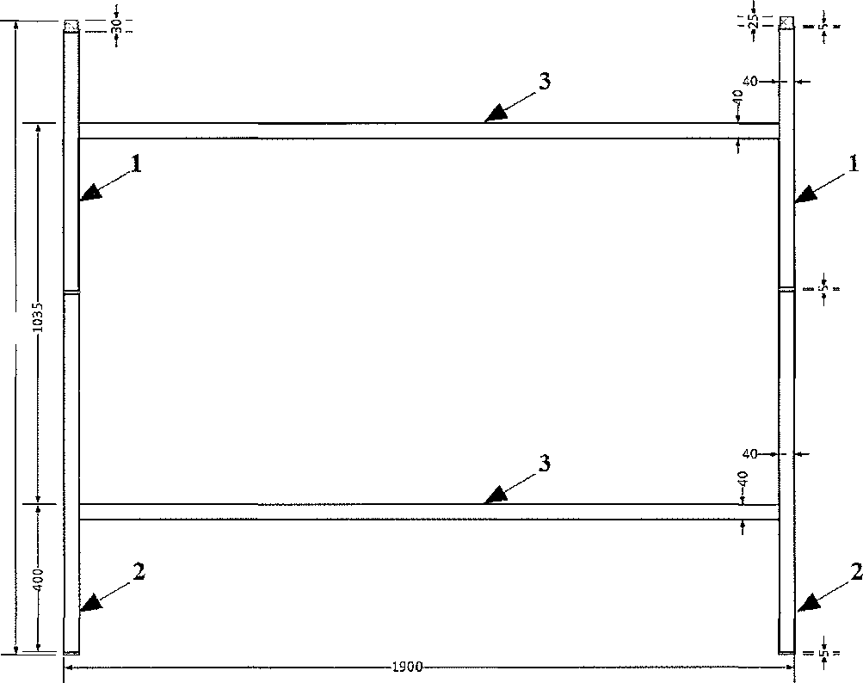

Креслення Д1 - Зовнішній вигляд у два яруси (вид спереду) де 1 - верхня спинка ліжка; 2 - нижня спинка ліжка: 3 – лежак

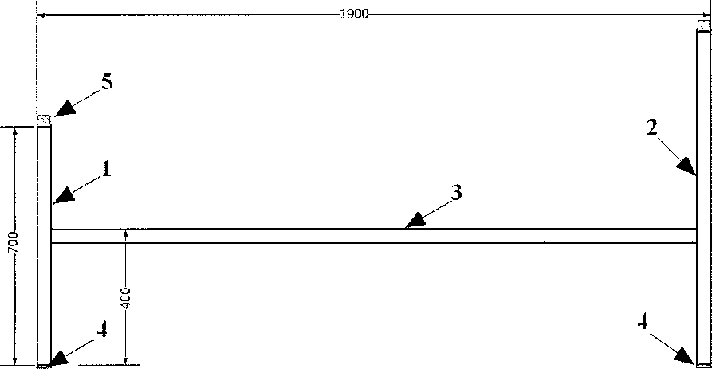

Креслення Д1.2 - Зовнішній вигляд у один ярус (вид з переду) де

1 — верхня спинка ліжка; 2 - ниж:ня спинка ліжка; 3 - лежак;

4 -заглушки; 5 - з’єднання.

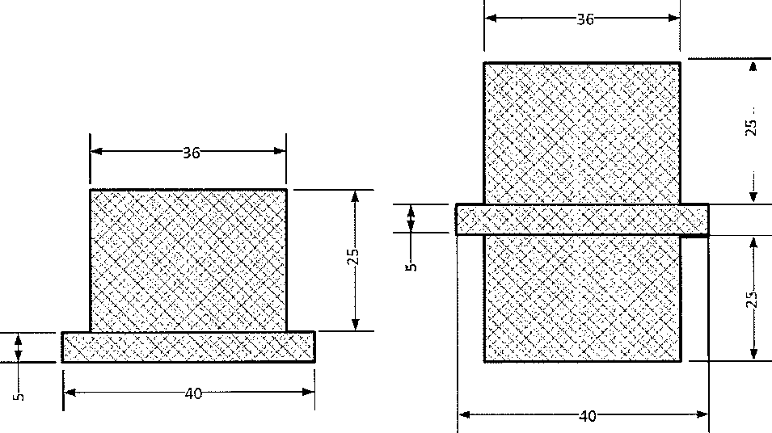

Креслення Д1.3 Зовнішній вигляд заглушки та з’єднання (вид з переду)

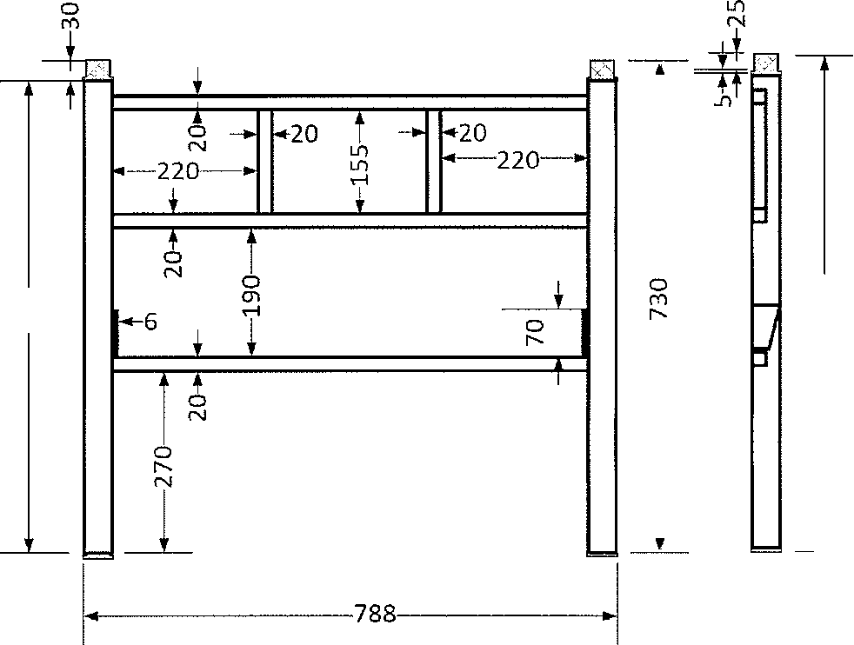

Креслення Д1.4 — Зовнішній вигляд верхньої спинки ліжка (вид з боку)

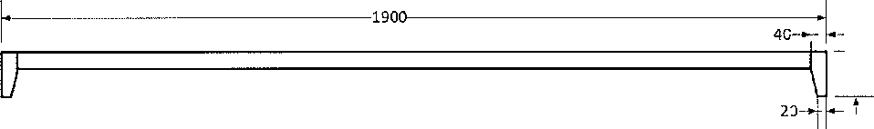

**Креслення Д1.5** Зовнішній вигляд лежака ( вид з переду)

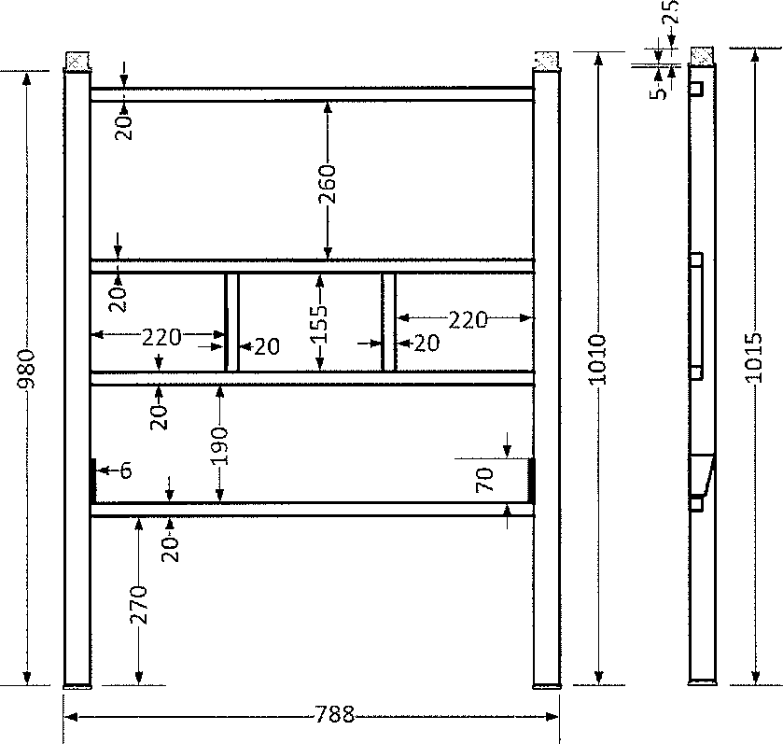

Креслення Д1.6 - Зовнішній вигляд нижньої спинки ліжка (вид з боку)

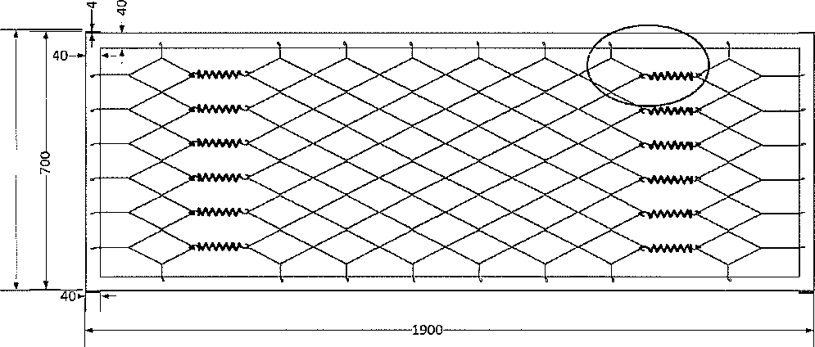

Креслення Д1.7 - Зовнішній вигляд лежака Тип 2 (вид з верху)

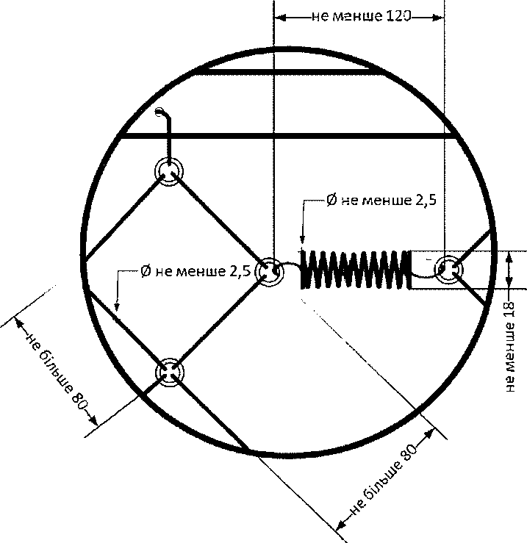

Креслення Д1.8 - Масштабний вигляд сітки лежака Тип 2 (вид з верху);